Remerciements
Année Universitaire : 2023-2024
Encadré par :
- M. BOURFIA Youssef
Réalisé par :
- BOURRAS Hamza
- SLAOUI Mohamed
E-Learning Platform
Rapport de PFE
Filière : Génie Informatique

Table des Matières

Introduction générale 4
Problématique 5
Chapitre 1 : Conception de projet 6
Introduction Partielle : 7
1 Diagramme de class : 7
2 Diagramme de séquence 7
Conclusion Partielle : 7
Chapitre 2 : Contexte du projet 8
Introduction Partielle : 9
1 Les outils utilisés 9
1.1 Les langages et framework de développement 9
1.2 Editeur de texte 9
1.3 Serveur local (XAMPP) 9
Conclusion Partielle : 9
Chapitre 3 : Présentation du projet 10

Liste des figures
Introduction générale

Dans le domaine de l’éducation universitaire, nous avons entrepris la conception et le développement d’une plateforme d’apprentissage en ligne, nommée « E-learning Platform », axée sur trois principaux acteurs : le directeur, le professeur et l’étudiant.

Nous avons choisi ce sujet pour notre projet en raison des défis majeurs auxquels sont confortés les acteurs de l’enseignement universitaire. En effet, les étudiants sont confortés à difficultés pour accéder aux cours et aux ressources pédagogiques, tandis que les professeurs rencontrent des obstacles dans la distribution efficace du contenu et dans l’évaluation des apprentissages.

Ce rapport s’articule autour de quatre chapitres :
Chapitre 1 : …
Chapitre 2 : …
Chapitre 3 : …
Chapitre 4 : …
Problématique

Notre expérience nous a montré que pour obtenir un cours d'un professeur, nous devons le contacter directement, puis d'envoyer le cours via des applications de messagerie instantanée telles que WhatsApp, ce qui n'est pas professionnel. De même, pour soumettre nos exercices ou TP, nous devons les envoyer par e-mail ou Google drive, ce que présente des risques potentiels car malheureusement il est possible que certains étudiants ayant accès aux travaux des autres étudiants les prendre et les partager comme c’est leur travail.

De plus, les professeurs sont confrontés à des défis similaires lorsqu’ils veulent partager des annonces importantes aux étudiants, ils sont obligés d’utiliser des applications de messagerie ou informer le responsable de la classe et parfois il y a des étudiants qui ne voit pas ces annonces.

En outre, la création de mini-questionnaires ou de quiz pour aider les étudiants à progresser et à améliorer leurs notes pose également des problèmes. Les professeurs doivent imprimer de nombreux documents, ce qui peut être coûteux et peu respectueux de l'environnement. Et aussi les professeurs doivent faire un effort pour corriger ces quiz pour donner les notes aux étudiants.

Et comme solution à ces problèmes nous avons pensé à réaliser cette plateforme.

Chapitre 1 : Conception de projet

Introduction Partielle :

Diagramme de class :
- Rôle et Image du diagramme de class

Diagramme de séquence
- Rôle et Image du diagramme de séquence
- 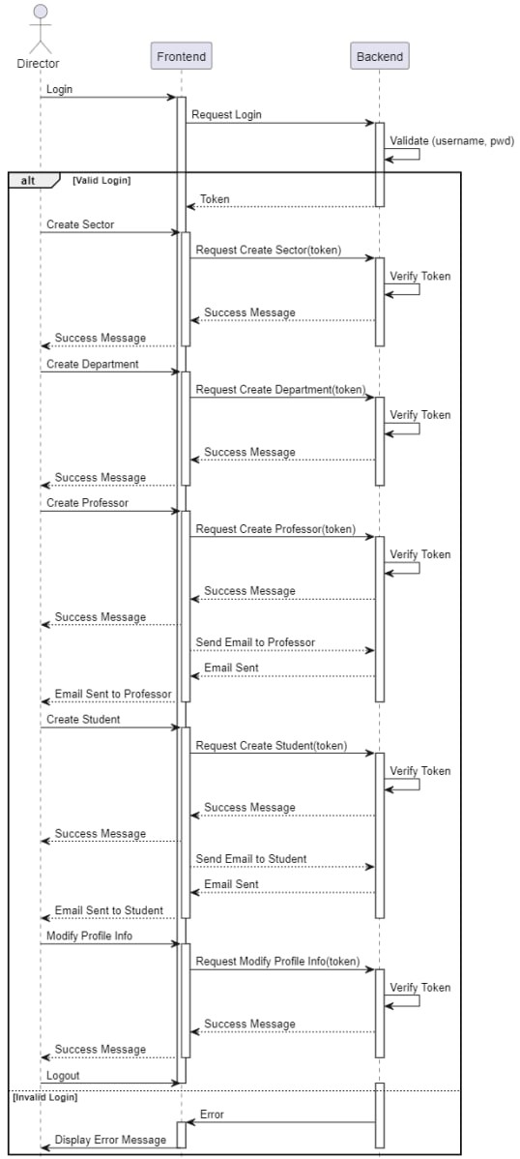Directeur

- 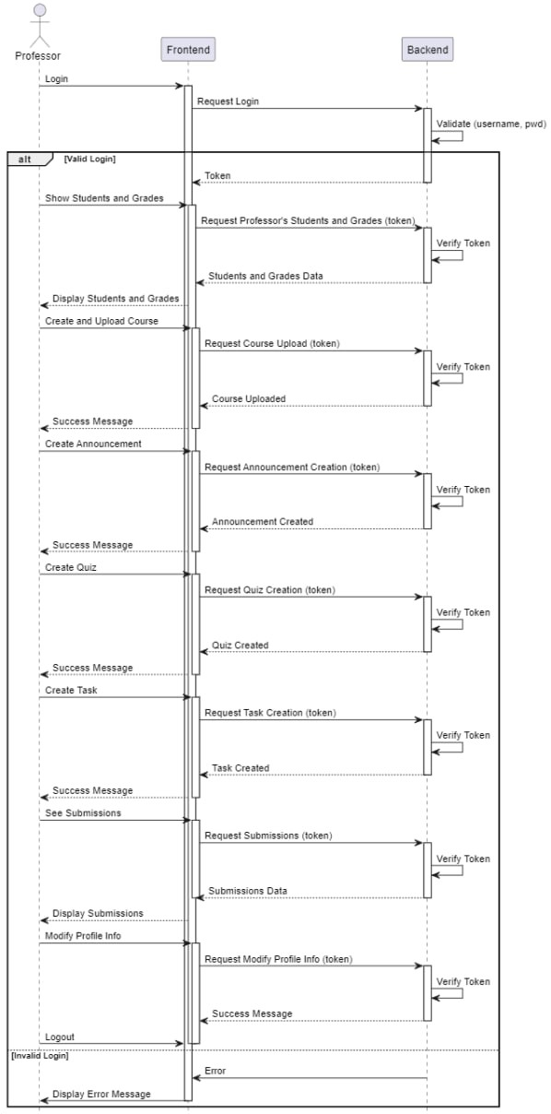Professeur
- Etudiant
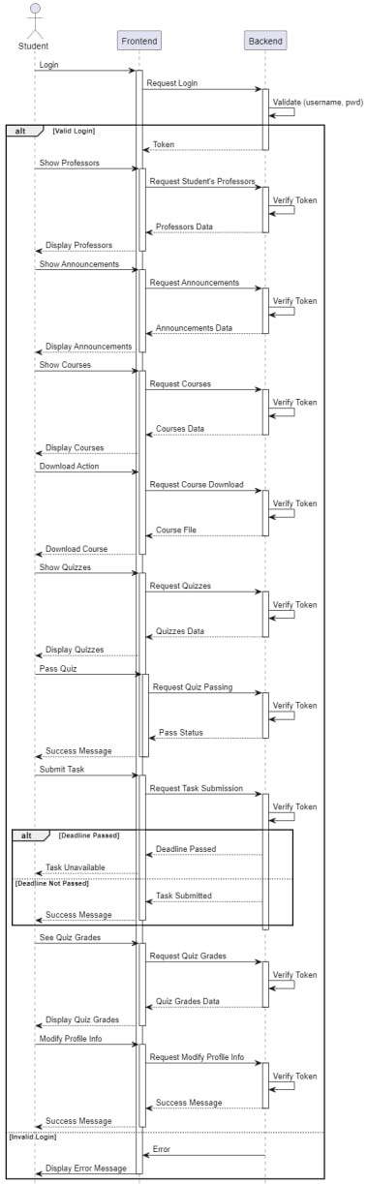

Conclusion Partielle :

Chapitre 2 : Contexte du projet

Introduction Partielle :
Dans ce projet, nous avons utilisé de plusieurs technologies afin de construire cette plateforme d'apprentissage en ligne. Chaque outil a été sélectionné pour ses fonctionnalités spécifiques et sa capacité à répondre aux besoins particuliers du projet :

Les outils utilisés

Les langages et Framework de développement
- ReactJS
ReactJS a été choisi pour le développement de l'interface utilisateur en raison de sa performance élevée et de sa capacité à gérer efficacement les mises à jour de l'interface. Avec son architecture de composants réutilisables, React permet de créer une interface utilisateur dynamique et réactive, offrant une expérience utilisateur fluide et intuitive.

- Redux
Redux a été utilisé pour la gestion de l'état de l'application, offrant un flux de données unidirectionnel et prévisible. En centralisant l'état de l'application dans un seul store, Redux facilite la gestion des données et des interactions entre les différents composants de l'application. Cela garantit également la cohérence des données et facilite le débogage.

- Laravel
Laravel a été choisi comme Framework backend en raison de sa robustesse, de sa sécurité et de sa facilité de développement. Avec son architecture MVC (Modèle-View-Contrôleur) et ses nombreuses fonctionnalités intégrées, telles que l'authentification, la gestion des sessions et les migrations de base de données, Laravel permet un développement rapide et efficace de l'API backend. Et comme solution à ce problème mentionné précédemment, qui est le risque potentiel lié à la soumission des exercices via e-mail ou Google Drive, nous avons opté pour l'utilisation de Laravel comme Framework backend. La sécurité étant une priorité dans tout projet en ligne, Laravel offre des fonctionnalités de sécurité avancées, telles que la protection CSRF, l'authentification multi-facteurs et le filtrage de requêtes. Ainsi, en mettant en œuvre ces mesures de sécurité, nous avons pu garantir la confidentialité des soumissions des exercices et TP sur notre plateforme d'apprentissage en ligne, protégeant ainsi l'intégrité académique des étudiants.

- MySQL
MySQL a été choisi comme système de gestion de base de données en raison de sa fiabilité, de sa performance et de sa facilité d'utilisation. En tant que base de données relationnelle, MySQL permet de stocker et de gérer efficacement les données liées aux utilisateurs, aux cours, aux exercices, etc. Son intégration transparente avec Laravel simplifie également les opérations de base de données et garantit une interaction fluide entre l'application et la base de données.

- Postman
Postman a été utilisé pour tester les API développées avec Laravel, offrant un environnement convivial pour tester, déboguer et documenter les API. Grâce à ses fonctionnalités avancées telles que les collections, les environnements et les tests automatisés, Postman permet de s'assurer que les API fonctionnent comme prévu et répondent aux spécifications requises.

Editeur de texte
- Visual Studio Code
Visual Studio Code a été notre éditeur de texte de choix pour le développement du projet. Avec son interface conviviale, ses nombreuses extensions et ses fonctionnalités avancées telles que la coloration syntaxique et le débogage intégré, Visual Studio Code offre un environnement de développement efficace et productif pour les développeurs.

Serveur local (XAMPP)
XAMPP a été utilisé comme environnement de développement pour faciliter la configuration locale du serveur web, de la base de données et du langage de script. Composé d'Apache, MySQL, PHP et Perl, XAMPP offre une solution tout-en-un pour créer un environnement de développement web local rapidement et facilement. Grâce à XAMPP, les développeurs peuvent travailler sur leur projet localement avant de le déployer sur un serveur en production.

Conclusion Partielle :
En conclusion, dans ce chapitre, nous avons examiné les outils et langages que nous avons utilisés tout au long du développement de notre projet. Ces technologies complémentaires ont permis de créer une solution robuste et adaptée, répondant efficacement aux besoins des utilisateurs tout en garantissant une expérience utilisateur optimale.

Introduction Partielle :
Chapitre 3 : Présentation du projet
Dans ce chapitre dédié à la présentation de notre projet de plateforme d'apprentissage en ligne. Structurée autour de trois sections clés - le directeur, le professeur et l'étudiant - notre plateforme offre une expérience personnalisée et adaptée à chaque acteur de l'éducation. Dans les sections à venir, nous explorerons en détail les fonctionnalités uniques de chaque segment, démontrant ainsi la polyvalence et l'efficacité de notre solution.
- Page de Login
Cette page est le page principal pour les utilisateurs afin d'accéder à la plateforme. Elle présente une interface propre et conviviale conçue pour rationaliser le processus d'authentification. De plus, ce page inclut un lien "Mot de passe oublié" offrant aux utilisateurs un moyen pratique de récupérer leurs informations de compte en cas d'oubli de leur mot de passe.
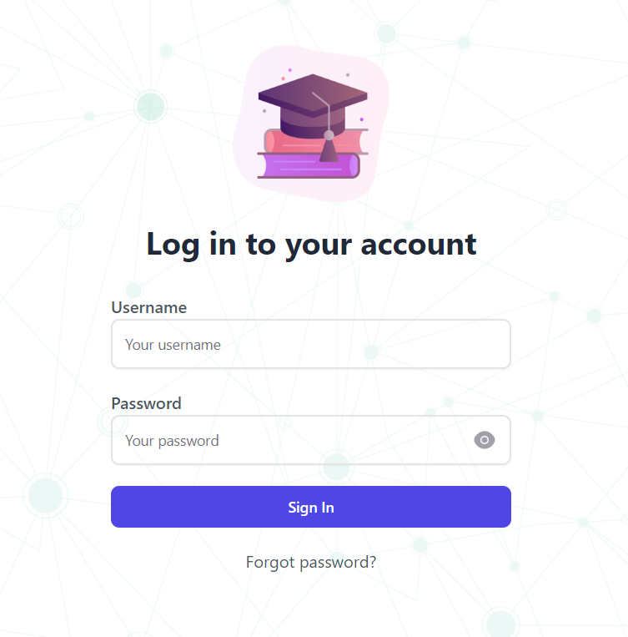

- Section de directeur
- Page de Dashboard
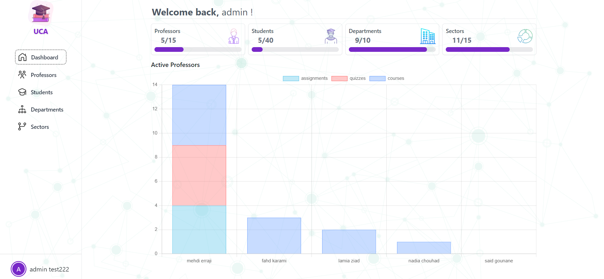description………………..

- Page de gestion des professeurs
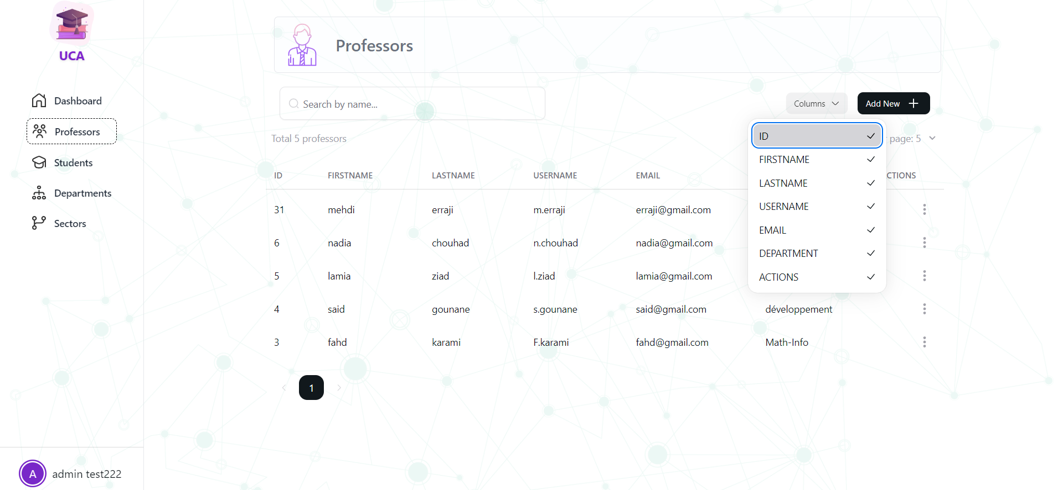description………………..

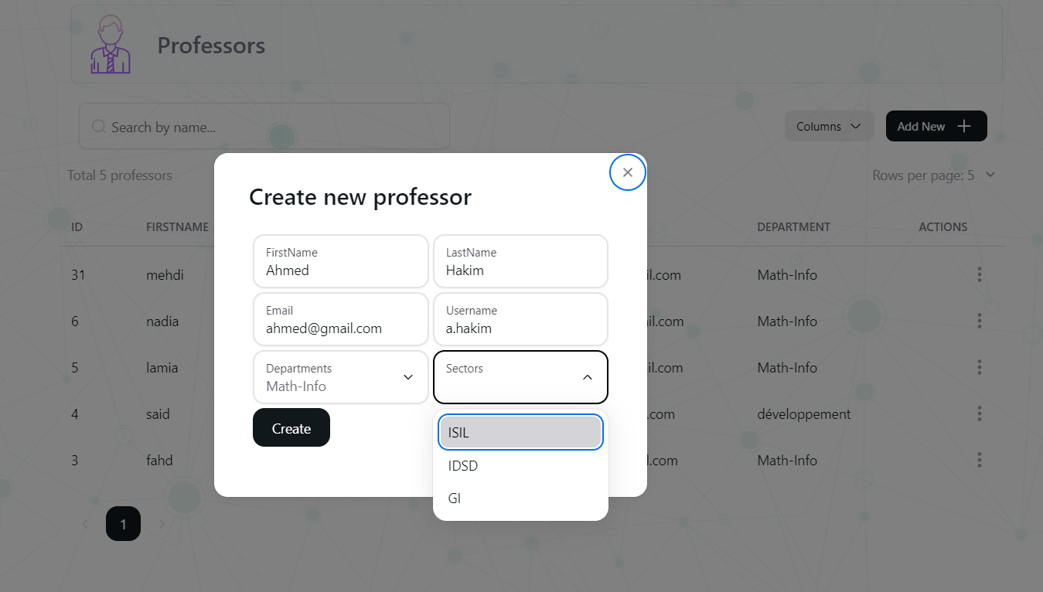
- Page de gestion des étudiants
description………………..

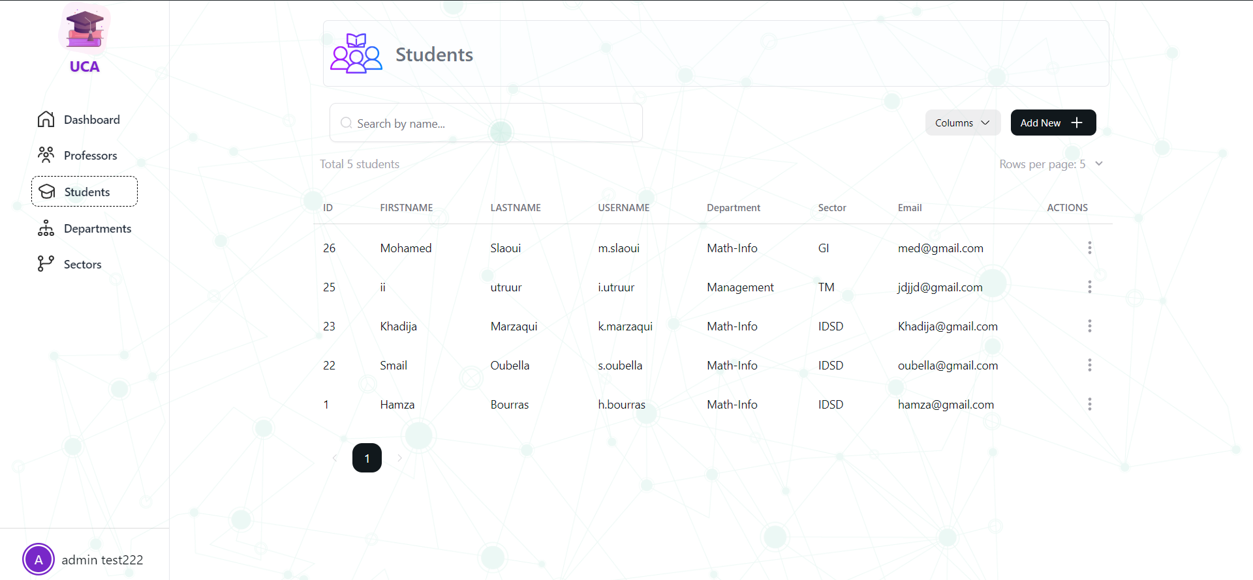
- Page de gestion des départements
description………………..

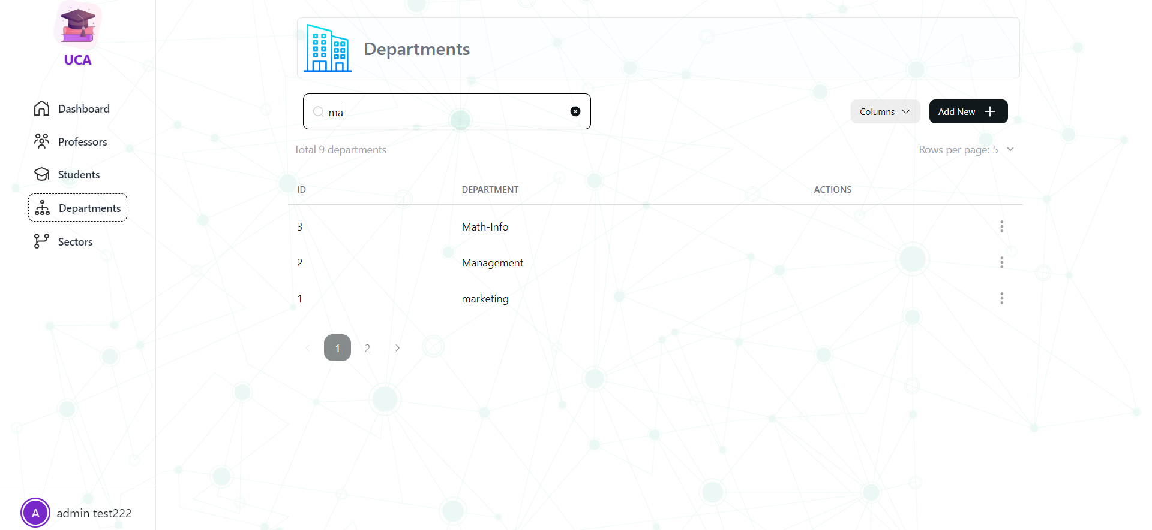
- Page de gestion des filières
description………………..
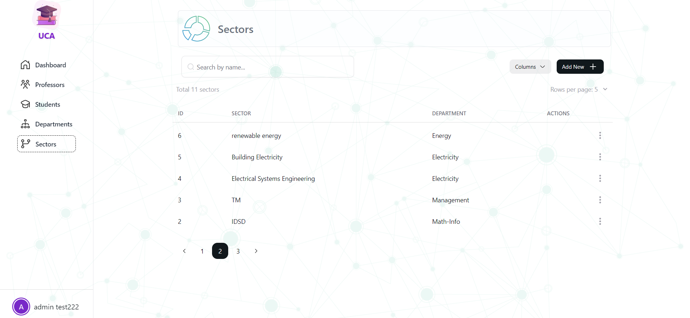

- Page de profile
description………………..

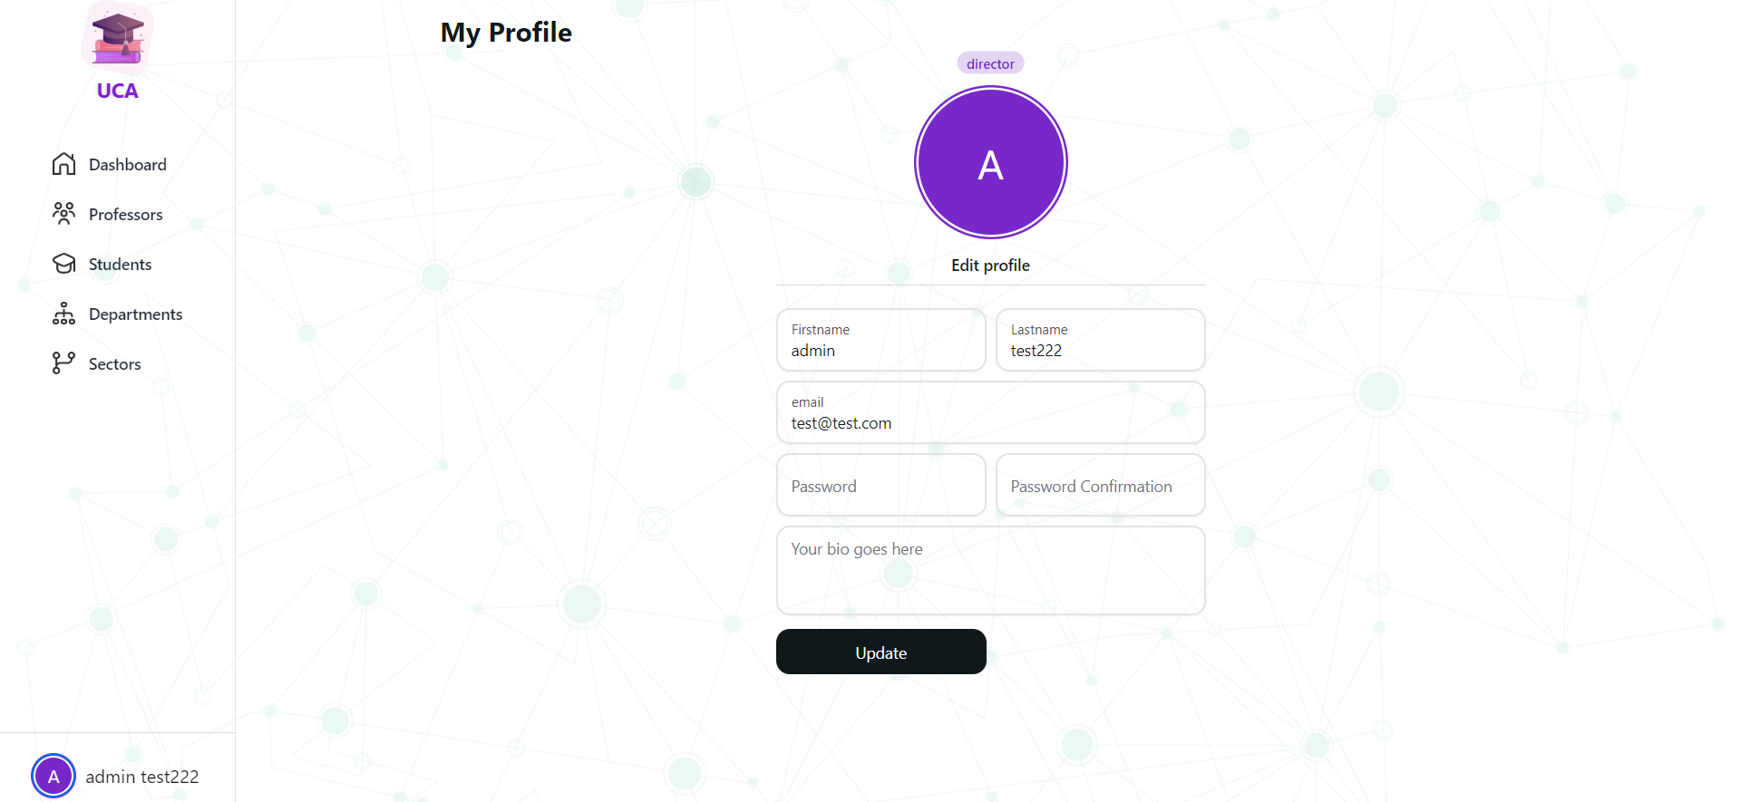

- Section de professeur
- Section d’étudiant

